【典型案例格式参考】
张三——逐梦雪域边疆，闪耀奋斗青春
（格式“姓名——主题”，主题反映核心理论观点）
张三，中共党员，2023届工商管理专业，工管B19-6班班长，曾担任校学生会主席、学院党团建设部部长。在校期间，获市优秀毕业生、校优秀学生干部、学院优秀共产党员等十余项荣誉，并连续三年获校级奖学金。（个人信息介绍）
毕业去向：西藏墨脱县林芝乡背崩村村官（毕业去向说明）

毕业生风采照（半身或全身出镜，图片背景简洁）
“小张，这里有一个西藏林芝乡镇计划，不知道你感不感兴趣。”当从辅导员那里得知这一机会后，这位本可以留在一线城市的年轻小伙，没有丝毫犹豫，毅然决然地选择了报名。有朝一日能报效祖国、奉献边疆，一直是他的梦想。或许他不曾想过，因为这个选择，他从此开启了“逐梦雪域边疆，闪耀奋斗青春”的人生华章。（背景导入）
一、从书生到茶农，让绿叶子变成“金叶子”（章节标题）
张三深知墨脱县独特的亚热带高山气候非常适宜优质茶叶种植，适合以茶产业为支撑的特色农业发展道路。面对茶叶减产、茶园管理中存在的各种问题，他忧心忡忡，时常想“脱贫攻坚刚刚结束，决不能因茶叶生产不规范，群众收入减少而导致返贫”。如何突破茶叶种植管理瓶颈成了摆在他面前的一道难题。为此，他主动联系请教内地茶叶专家，积极开展茶叶试验，逐步摸索出施肥、修剪、采摘等环节中影响和制约茶叶产量及质量的因素。
取得“真经”以后，他明确工作思路和方向，决心从改变群众思想观念入手，得空就走访群众询问茶叶管理情况，了解群众想法，并多次以联户为单位举行座谈，认真指导茶园管理，鼓励群众购买肥料，敦促大家按照专家的要求做好施肥、修剪、锄草和采摘等工作，带领群众逐步走上科学化、标准化、规范化茶叶种植道路。为了更好地做好做优做实村里茶叶大增产的后续发展，他还积极协助群众成立背崩村檫曲卡茶叶专业合作社，真正让小小“绿叶子”成为带动群众增收的大大“金叶子”。
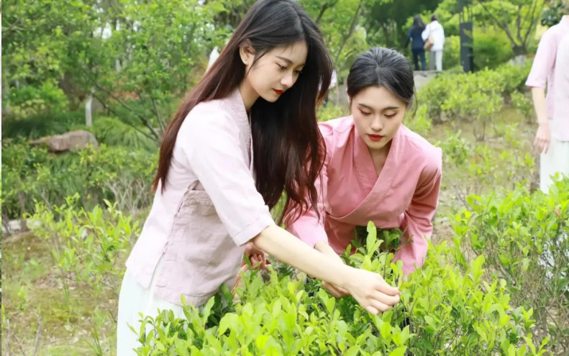
毕业生风采照（反映本章节内容的场景）
二、从村官变身张老师，让厌学者变成乐学者（章节标题）
由于特殊的地理环境和历史原因，墨脱交通通信极其落后。地理位置的偏僻和信息的闭塞，让墨脱有点高原“孤岛”的感觉，村干部文化水平普遍偏低，思想保守，发展思路不开阔，进而让乡村振兴也举步维艰。找准了制约乡村振兴的症结之后，张三决定以提升村干部和村民的文化水平为突破口，进行提素质、补短板。理想很丰满，但现实很骨感。大多数干部、村民虽然有学习的愿望，但又很难为情、不好意思学，厌学情绪严重。
面对这种情况，张三把从大学学到的技能运用到了村里的“大孩子”身上。他组织了“小手拉大手”系列活动，主动联系、动员返乡大学生在寒暑假回到村里开设“辅导班”，一时间背崩村掀起了大人小孩同学习的热潮。辅导班把最标准的普通话、最先进的科学知识、最好听的红歌、最生动的民族团结教育故事传播给村里的老老少少，“学知识、上好课、长本领”成了当地孩子们的一个可望又可即的梦想。张三自费购买信纸、信封分发给村里的学生，让他们们以写信的方式敦促家长学习，受学生们的影响，父母们的学习积极性也被调动起来，形成了良好的学习氛围，逐渐实现了“要我学”到“我要学”的巨大转变。
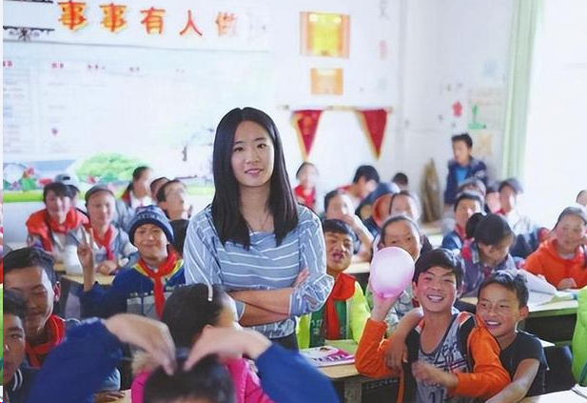
毕业生风采照（反映本章节内容的场景）
三、从走出去到留下来，让苦力工升级为技术工（章节标题）
在党和政府的大力关心支持下，在全国人民的无私援助下，背崩村作为西藏跨域式发展的一个缩影，驶入了发展的快车道，实现了短短数十年跨越上千年的历史巨变。但以农业种植为主的单一生产结构仍然没有改变，以国家补贴、采茶和不稳定的外出务工为主要增收渠道的现状仍然没有改变。技术赋能助力群众增收的愿望一直落空，务工群众只能干着别人不愿干、不屑干的脏活、累活、苦活，且收入很不稳定。巩固拓展脱贫攻坚成果，推进乡村振兴，人才是关键。为此，张三时常思考如何为背崩村培养人才、积累人才、留住人才。
在了解到本村群众致富增收后劲不足的问题之后，张三积极联系开展各类技能培训，通过激发群众的致富内生动力，让群众增收有“术”。目前全乡各村共有120人完成了装载机培训并通过考试拿到了证书，且有4人购买了挖掘机（装载机），村里逐渐积累了一批技术人才。部分群众在附近的边防公路、派墨公路上实现了就近就便就业。此后，张三还积极协调一家驾校送教上门，在背崩村开展小车驾驶培训，目前已有50余人报名。
四、扎根——火热青春绽放在祖国边陲（总结）
从沿海到高原，从东部到西藏，从市区到边陲，张三一路从祖国的东端走到了祖国的西端，朝着祖国最需要的地方前进。每当被问到扎根边疆、在驻村一线有什么体会的时候，张三总说：“西藏的景色很美，但我最爱的还是村庄每户屋顶飘扬的五星红旗和每一位扎根在祖国边陲的戍边人。我在这里找到了实现人生价值的方式，我从未有过如此的坚定，把党作为人生信仰，把祖国当做生命寄托。”伟大正确的政党、秀丽的山湖、淳朴的民心、好客的墨脱人民，让张三把最火热的青春、最赤诚的爱国之心、最深厚的民族情谊留在了这个边陲小县城。
张三赤诚服务边疆的故事，鼓舞了许多人，越来越多的大学毕业生受其感染选择奔赴基层服务。如今，张三的驻村工作还在继续，他始终坚信做好驻村工作的每一件小事，就是积极践行全心全意为人民服务的宗旨，就是为中国梦添砖加瓦。新时代青年的正确选择是什么？面对这个问题，张三用实际行动给出了铿锵有力的回答：扎根基层，去祖国最需要的地方，成为神圣国土的守护者、幸福家园的建设者。

【培养经验格式参考】
一、坚持党建引领，凝聚发展合力（标题提炼）
学校全面贯彻党的教育方针，始终坚持立德树人根本任务，以党建为引领，牢牢把握“坚持党的全面领导是教育工作的根和魂”，为党育人、为国育才，努力实现课程思政和思政课程相互渗透、建成全面平衡发展的三全育人体系，培养德智体美劳全面发展的复合型技术技能型人才。
二、注重因材施教，立足特色培养（标题提炼）
学校始终坚持以学生为本，遵循因材施教的原则进行培养。在吸收借鉴国际先进经验的同时，弘扬我国优秀教育传统，构建符合我校人才培养特色，探索多样化办学，选拔一批确有专长的学生重点培养，对所有学生遵循有教无类，努力让每个学生都有人生出彩的机会。
三、强化师资建设，聚焦课堂效益（标题提炼）
学校把师德教育贯穿教师引进、培养、培训、管理全过程，营造崇德修身、尊师重教的良好氛围，引导广大教师践行“为党育人、为国育才”初心使命，把为学、为事、 为人统一起来，当好引路人，争做“大先生”。学校通过“抓分类、抓职称、抓考核”，着力推进教师分类管理与考核评价改革，同时建设教师荣誉体系，充分调动和激发每位教师的工作积极性与创新活力，让“好老师”不断涌现，深受广大学生喜爱。

